
INFORME TÉCNICO DE FISCALIZACIÓN AMBIENTAL

Fiscalización Ambiental

PROYECTO INMOBILIARIO TENIENTE MONTT I MANQUEHUE- ÑUÑOA

DFZ-2021-197-XIII-NE

FEBRERO 2021

 | Nombre | Firma
Aprobado | Claudia Pastore H.
Elaborado | Marlies Sepúlveda S.

- IDENTIFICACIÓN DE LA UNIDAD FISCALIZABLE

Antecedentes Generales
Identificación de la Unidad Fiscalizable:

Región:  Metropolitana | Ubicación específica de la unidad fiscalizable:  Teniente Montt Nº 1980
Provincia:
Santiago
Comuna:
Ñuñoa
Titular de la unidad fiscalizable:  Constructora Ingevec S.A | RUT: 89.853.600-9
Domicilio titular: Cerro El Plomo 5680, Piso 14, comuna de Las Condes | Correo electrónico: --
 | Teléfono:--

- INSTRUMENTOS DE CARÁCTER AMBIENTAL FISCALIZADOS
Identificación de Instrumentos de Carácter Ambiental fiscalizados
N° | Tipo de instrumento | N°/  Descripción | Fecha | Comisión/ Institución | Nombre
1 | NE | 38 | 2011 | MMA | Establece Norma de Emisión de ruidos generados por fuentes que indica
- HECHOS CONSTATADOS
Materia específica objeto de la fiscalización ambiental | Decreto Supremo N°38 de 2011 del Ministerio del Medio Ambiente, que establece Norma de Emisión de Ruidos Generados por Fuentes que Indica.
Exigencia asociada | Artículo 7º. Los niveles de presión sonora corregidos que se obtengan de la emisión de una fuente emisora de ruido, medidos en el lugar donde se encuentre el receptor, no podrán exceder los valores de la Tabla N°1:  Artículo 9º. Para zonas rurales se aplicará como nivel máximo permisible de presión sonora corregido (NPC), el menor valor entre:  - Nivel de ruido de fondo + 10 dB(A)  - NPC para Zona III de la Tabla 1
  Tabla N°1 Niveles Máximos Permisibles de Presión Sonora Corregidos (NPC) en dB(A)
  Zona | De 7 a 21 horas | De 21 a 7 horas
  Zona I | 55 | 45
  Zona II | 60 | 45
  Zona III | 65 | 50
  Zona IV | 70 | 70
Hechos constatados | En el marco de la recepción de denuncia Id 248-XIII-2021, con fecha 18 de febrero de 2021, siendo las 11:30 h se realizó una visita en un receptor cercano a edificio en construcción, en la cual personal de fiscalización de esta Superintendencia realizó una (01) medición de nivel de presión sonora en periodo diurno (Anexo 1), de acuerdo con el procedimiento indicado en la Norma de Emisión (D.S. N°38/11 MMA).  El ruido medido correspondió en mayor intensidad, al generado por actividad de preparación de exteriores principalmente, mediante el uso de placa compactadora en el frente del edificio, percibiéndose levemente ruido de actividades de corte de material y golpes de martillo. Además de las herramientas percibidas durante la medición, según el encargado de la obra, también se utilizan cangos, cinceladores, rotomartillo, esmeriles, kit de pulido, taladros, equipos vibradores de inmersión. Asimismo, éste indicó que la obra tiene un 80% de avance y se encuentra en etapa de terminaciones finas del edificio y preparación de exteriores (obra gruesa)  La información acerca de la metodología de medición se encuentra en las Fichas del Reporte Técnico (Anexo 2). El resultado de la medición de nivel de presión sonora corregido (NPC) corresponde a 66 dB(A).  Con base a los límites que se deben cumplir para la Zona Z-5A del Plan Regulador vigente de la comuna de Ñuñoa, homologable a Zona II del D.S. N°38/11 MMA, donde se ubica el receptor N°1, se indica que existe superación, presentándose una excedencia de 6 dB(A) en periodo diurno.  Tabla 1. Resultados de la medición  Cabe tener presente que la Unidad Fiscalizable cuenta con un proceso de fiscalización que consta en el expediente DFZ-2020-2806-XIII-NE, el cual se encuentra derivado en Fiscalía por causa de una denuncia anterior ingresada con el Id 155-XIII-2020.
  Receptor N° | NPC [dBA] | Ruido de Fondo | Zona DS N°38 | Periodo | Límite [dBA] | Estado
  1 | 66 | No afecta | II | Diurno | 60 | Excede en 6 dB(A)
Conclusiones | Realizada la medición se concluye que la fuente de ruido identificada genera una excedencia en 6 dB(A) en la ubicación del Receptor, de acuerdo a lo establecido por la normativa para Zona II (D.S Nº38/2011 MMA).

Registros
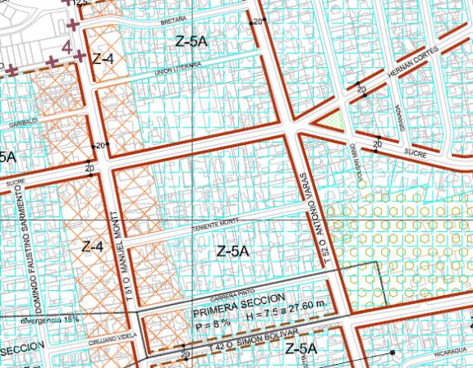
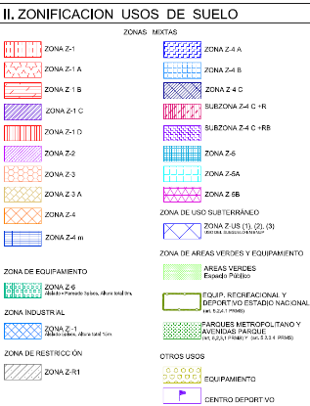
Receptor
Figura 1. Detalle de Plano Refundido, incluye última modificación Nº18 al PRC | Fuente: https://www.nunoa.cl/plan-regulador
Coordenadas UTM DATUM WGS84 HUSO 19 S | Norte:-- | Este:--

Registros
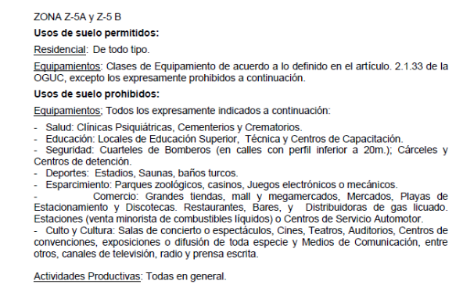

Figura 2. Extracto Ordenanza Plan Regulador de Ñuñoa | Fuente: https://www.nunoa.cl/plan-regulador
Coordenadas UTM DATUM WGS84 HUSO 19 S | Norte:-- | Este:--

- ANEXOS
N° Anexo | Nombre Anexo
1 | Acta de inspección de fecha 18 de febrero de 2021.
2 | Fichas de Reporte Técnico de fecha 22 de febrero de 2021.

